## Praktikumsdokumentation

## Boels Rental

Name:

Olcay

Anschrift der Schule:

…

Zeitraum:

08.04.2024-26.04.2024

Einsatzort:

45356 Essen

**Dies ist eine Online-Version (ohne persönliche Daten).**

# Allgemeine Informationen

Mein Name ist Olcay und ich bin 15 Jahre alt und gehe zur 9. Klasse.

In diesem Schuljahr soll ich vom 08.04.24-26.04.24 mein Praktikum

durchführen.

Mein Interesse liegt im Themen Bereich der IT.

Ich habe mich auf die Suche gemacht einen passenden Platz zu finden und habe etwas ähnliches bei der Firma Boels finden können.

Boels ist ein Unternehmen, was seinen Hauptsitz in die Niederlande hat und in Europa Maschinen für Privatkunden und Firmen vermietet (Werkzeug- und Geräteverleih).

Wie schon berichtet bin ich in IT interessiert und habe diese Stelle als Einzelhandelskaufmann bei Boels angenommen, denn die Einzelhandelsverkäufer/-Innen bei Boels, müssen sehr viel mit Datenbanksystemen (IT) arbeiten.

Das Praktikum war sehr abwechslungsreich.

Typische Tätigkeiten, die ich erledigt habe, waren zum Beispiel Kunden zu

Beraten, Geräte zu Vermieten, Rücknahme der Geräte zzgl. Wartung usw.

Bei der Rücknahme habe ich zum Beispiel den Messchieber verwendet, um zu prüfen, wie hoch der zu berechnender Verschleiß/Verbrauch ist.

Im Folgenden vergleiche ich, ob es gleichgeblieben ist oder sich drastisch verändert, hat damit ich ein Preis mit den Kunden vereinbaren kann.

Gerätschaften, die ich vorne bei der Theke außerdem benutzt habe, war ein Computer und die zugehörigen IT-Programme, Telefon, Drucker, Prüfgeräte, Handschuhe, Transportwagen und die Verkaufsdokumente.

Die meiste Zeit in der ersten Woche habe ich bei der Verkaufs- und Beratungstheke verbracht, indem ich zugesehen habe, wie man die Kunden berät oder z.B. wie man beim Programm InspHire (Ein Customer-Relationship-Management Programm, zum speichern der Kundendaten und schreiben von Angeboten bist zur Rechnungen), die Kunden- und Verkaufsdaten einträgt.

Es wurde auch mit Outlook gearbeitet um die Mails von den Kunden zu

Kategorisieren, sodass das Team sieht, dass z.B. diese Anfrage bereits bearbeitet wird oder fertiggestellt ist.

Zudem war ich beim Lager bzw. Servicebereich, wo ich Gemietete Geräte gereinigt und gewartet (auch Repariert) habe, die z.B. verschmutzt oder defekt zurückgegeben wurden.

Die Korrekten Abläufe der Arbeit wurden mir ausführlich gezeigt und wir haben täglich besondere Abläufe im Team besprochen (z.B. außergewöhnliche Vermietung/Projekte oder noch offene zu erledigende Probleme).

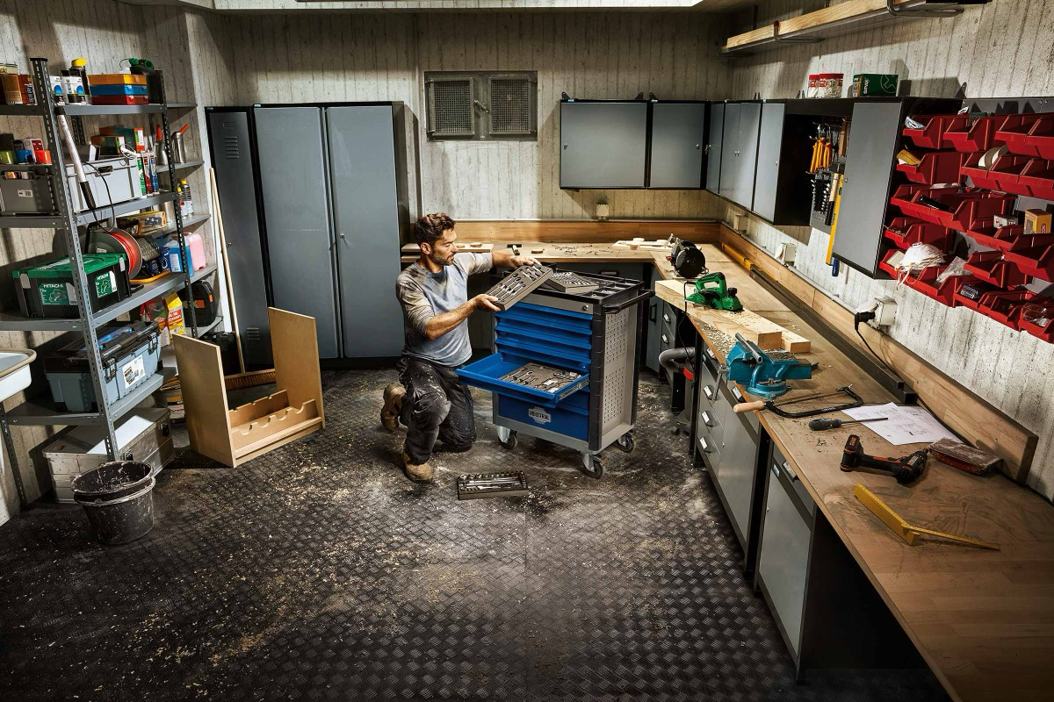

# Der Ablauf in der Vermietung

Analyse Aufgabe:

Was will der Kunde machen? Was hat er dafür zur Verfügung (Strom?, Erfahrung?, Arbeitskraft? Transportmittel? etc.)

Das Fragen wir den Kunden direkt im Verkaufsraum und lassen uns auch gerne immer Fotos zeigen. Wenn der Kunde anruft, dann versuchen wir das verbal zu klären oder bitten Ihn uns Daten/Bilder einmal zuzusenden bzw. mitzubringen, damit wir Ihn besser beraten können.

Auswahl möglicher Gerätschaften:

Wir prüfen welche Geräte in Frage kommen. Z.B. bei Schleifgeräten, ob diese für normale Steckdosen (230V) ausgelegt sind und nicht zu viel Leistung ziehen (weil z.B. das Verlängerungskabel zu lang ist bis zur Baustelle/Bauvorhaben). Dann sprechen wir mit dem Kunden die Bedienung und die Vor – und Nachteile der verschiedenen Gerätetypen ab.

Hierbei geben wir eine Empfehlung aus unserer Erfahrung heraus und achten darauf, dass wir keine Zusagen machen (Niemand kann garantieren, ob eine Aufgabe problemlos erledigt werden kann, da wir nie alle Informationen vom Hersteller und den Materialien der Kundschaft haben!).

Einigung auf einen Artikel:

Da der Kunde je nach Typ (Privatkunde oder Geschäftskunde mit oder ohne Firmenkonto) nicht alle Auswahlmöglichkeiten hat, klären wir ob er seinen Status (von Privat auf Geschäftskunde oder als Geschäftskunde z.B. ein Konto anlegt) ändert, damit Er die beste Geräteklasse (z.B. teure Kapitalgeräte, die nur Geschäftskunden mit Konto mieten dürfen) auch mieten kann.

Der Kunde verrät, was er mit dem Gemieteten Maschinen anstellen will, und wir geben unsere Empfehlung für diesen Einsatz.

Am Ende des Prozesses einigen wir uns mit dem Kunden welchen Artikel wir für ihn Vermieten sollen und Besprechen, was für Kosten auf Ihn zukommen bei z.B. einer Tagesmiete oder wie viel Kaution wir für den Artikel nehmen müssen.

Die Kaution hängt mit dem Preis des Artikels, der Mietzeit und möglichen Reparaturkosten (also mögliche Nebenkosten) zusammen um eine Absicherung für die Firma zu gewährleisten.

Beim Ende der Abrechnung wird die Kaution mit der Miete berechnet und der Kunde erhält den Restbetrag dann zurück oder wir verlangen eine nötige Nachzahlung. Das ist der Fall, wenn z.B. der Stundenzähler des Gerätes höher als die geplanten 8 Stunden (das ist ein Arbeitstag) ist. Dann berechnen wir zusätzliche Kosten oder wenn wir selbst das Gerät Reinigen/Reparieren müssen.

# Anforderungen für so ein Beruf

Beim zu langem sitzen an der Theke musste ich zum Beispiel meinen Körper mehr als gewohnt belasten. Ebenfalls musste ich kleine Gerätschaften tragen oder auch große Gerätschaften zum Servicebereich schieben. Auch das korrekte Einsortieren der Geräte an die für Sie bestimmte Position im Lager ist nicht zu unterschätzen. Das Reinigen und Warten der Geräte habe ich dagegen sehr angenehmen bzw. abwechslungsreich empfunden.

Als Geistige Belastung empfand ich besonders die Beratungen am Kunden. Auch beim korrekten und fehlerfreien Ausfüllen von Verträgen, musste ich mich sehr konzentrieren. Hierbei darf man sich nicht vom Kunden, Telefon, langen Warteschlangen oder Kollegen ablenken lassen.

Natürlich musste ich an die Zukunft denken und habe nachgesehen was man als Einzelhandelskaufmann für ein Abschluss haben sollte.

Beim Arbeiten als Praktikant sind mir dazu Fähigkeiten aufgefallen, die man haben muss, um eine gute Arbeitsleistung zu erbringen.

Man sollte, um in diesem Beruf eine Ausbildung starten zu können, einen Hauptschulabschluss mitliefern der besonders in den Fächern Mathe, Deutsch, Englisch und Informatik gute Noten vorweist.

Beim Arbeiten in diesem Beruf sollte man Belastungsfähig, Konzentrationsfähig und stets höflich sein.

Ein Bild, das Text, Screenshot, Grafiken, Cartoon enthält.

Was meine ich damit:

-Belastungsfähigkeit (In Stressigen Situationen nicht Aufgeben)

-Freundlichkeit (Immer freundlich mit den Kunden sprechen egal wie schwierig oder aufgeregt diese gerade sind)

-Kritikfähigkeit (Zu seinen Fehlern stehen und daraus lernen, damit man Sie nächstes Mal nicht macht)

-Organisationsfähigkeit (keine Daten falsch Eintragen, immer alles Sortiert bereitstellen können)

# Endergebnis des Praktikums

Mein Praktikum hat mir Spaß gemacht, weil ich viele Informationen über

mehrere Themengebiete lernen konnte.

Es war sehr abwechslungsreich und man sah jeden Tag andere neue Gesichter.

Ein Paar meiner Fähigkeiten wären für dieses Beruf ideal, aber ich habe gesehen, dass einige nicht meinem Interesse so entsprechen, wie ich es mir wünsche (mehr IT). Meine gute Organisationsfähigkeit und IT-Kenntnisse haben mir hier sehr weitergeholfen. Ich musste aber auch erst einmal lernen, wie man in einem so großem Team mit einander effektiv kommuniziert und sich gut einbringen kann.

Ich könnte mir vorstellen so einen ähnlichen Beruf in meinem Leben auszuführen, aber ich würde auf jeden Fall weiter mein Ziel in der IT verfolgen.

Nach meinem Abgeschlossenen Praktika, habe ich mir vorgenommen mich weiter schulisch zu bilden und mein Abitur abzuschließen, um in der IT einen passenden Beruf erlernen zu können.

Was mir besonders gefallen hat:

Ich durfte beim Analysieren und Erstellen eines Rahmenvertrages mit dem Kundenbetreuer dabei sein, der sich mit IT sehr gut auskennt. Wir haben den Ablauf Schritt für Schritt notiert, damit ich sehe, wie man strukturiert diesen komplexen Prozess abarbeiten kann/muss.

Diese Dokumentation habe ich meiner Dokumentenmappe beigefügt. Hier wurden deutlich mehr IT-Kenntnisse gefordert, da wir sehr viele Daten aus der Kunden-Datenbank analysieren und filtern mussten. Auch mussten wir über mehrere Programme die Informationen prüfen und mit anderen Kollegen/-Innen besprechen.

Das war sehr spannend zu sehen, wie sowas IT-Technisch funktioniert und das im Prinzip fast alle Programme ähnlich aufgebaut sind (alles beginnt mit einer einfachen Tabelle, in der Daten stehen, die dann mit Befehlen geprüft, zusammengefasst und verknüpft werden, damit man Sie verständlich darstellen kann und die wichtigen Informationen erkennen kann).

